**06 / 01 / 2018**

**DFM LORA TRACKING DEVICE**

**(Hệ thống định vị dùng sóng LORA)**

1 DOCUMENT EVOLUTION 3

2 Giới Thiệu 4

3 THÔNG SỐ KỸ THUẬT 4

3.1 Thiết kế 4

3.2 Chíp xử lý 5

4 TÍNH NĂNG VÀ CÁCH SỬ DỤNG 7

# DOCUMENT EVOLUTION

|  |  |  |  |  |
| --- | --- | --- | --- | --- |
| Reference | Date | Affected part | writer | Notes |
| A | 06/01/2018 | N.A. | Dr. Minh Vuong PHAM | Giới thiệu |
|  |  |  |  |  |
|  |  |  |  |  |
|  |  |  |  |  |
|  |  |  |  |  |

# Giới Thiệu

LoRa được ứng dụng rất nhiều vào các ứng dụng IOT vì tiêu thụ rất ít điện năng nhưng hiệu suất hoạt động cao. Hiện nay hạ tầng mạng Lora đã được triển khai trên nhiều nước tại Châu Âu và Mỹ, .... Tại Pháp đã có nhiều nhà mạng cung cấp mạng Lora dân dụng như Orange, Objenious, TTN,... đồng thời phủ sóng toàn quốc .

Bộ theo dõi GPS tiết kiệm pin này được tối ưu hóa năng lượng để có thể hoạt động liên tục trong một thời gian dài. Việc cài đặt rất dễ dàng và không cần bảo trì hoặc thay thế pin trong vòng 3 năm. Thiết bị theo dõi này sẽ định kỳ gửi tọa độ định vị GPS tới hệ thống máy chủ, nơi bạn có thể truy cập nó bằng máy tính xách tay hoặc máy tính để bàn và smartphone.

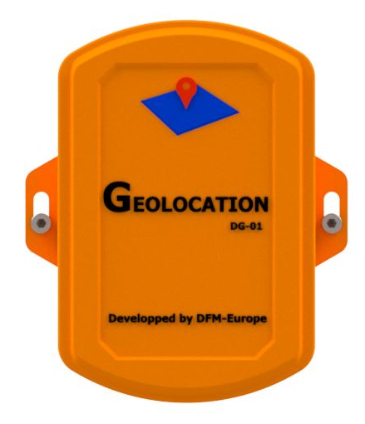

Figure 1 : Hình mô tả thiết bị

# THÔNG SỐ KỸ THUẬT

## Thiết kế

Thiết kế sản phẩm được trình bày dưới đây:

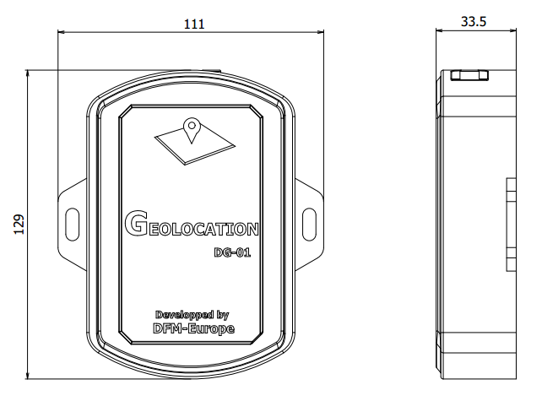

Figure 2 : Thiết kế sản phẩm

## Chíp xử lý

Băng tần làm việc của LoRa từ 430MHz đến 915MHz cho từng khu vực khác nhau trên thế giới:

* 430MHz cho châu Á
* 780MHz cho Trung Quốc
* 433MHz hoặc 866MHz cho châu Âu
* 915MHz cho USA

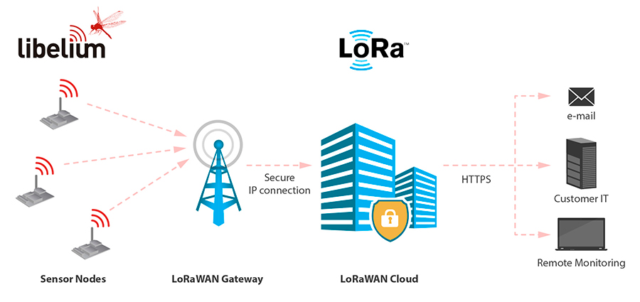

Figure 3 : Sơ đồ mô tả

|  |  |  |  |
| --- | --- | --- | --- |
|  | | | Bộ vi xử lý ARM Cortex-M3 được phát triển đặc biệt để cho phép các đối tác phát triển nền tảng chi phí thấp hiệu suất cao cho một loạt các thiết bị bao gồm vi điều khiển, hệ thống ô tô, hệ thống điều khiển công nghiệp, mạng không dây và cảm biến. |
|  | | | Accelerometer với một bộ vi xử lý thông minh, điện năng tiêu thụ thấp, ba trục, độ phân giải 12 bit phù hợp cho các ứng dụng " motion detect " |
|  | | L70, một module loại SMD, đem lại hiệu suất cao cho các ứng dụng công nghiệp với cấu hình nhỏ gọn, tiêu thụ năng lượng cực kỳ thấp và khả năng định vị GPS nhanh. | |
|  | Bộ thu phát SX1276 /77/78/79 sử dụng công nghệ LoRa® từ semtech, cung cấp truyền thông dải siêu dài và khả năng chống nhiễu cao, đồng thời điện năng tiêu thụ cực thấp .  Có thể thay đổi tần số 868 / 433 / 915 Mhz tùy theo yêu cầu. | | |

# TÍNH NĂNG VÀ CÁCH SỬ DỤNG

1/ Lắp pin và cố định thiết bị Geolocation vào vật bạn muốn theo dõi ,thiết bị Geolocation sẽ lấy tọa độ hiện tại qua GPS và gửi về server thông qua Lora Network. Thời gian cập nhật sẽ được thiết lập trên website.

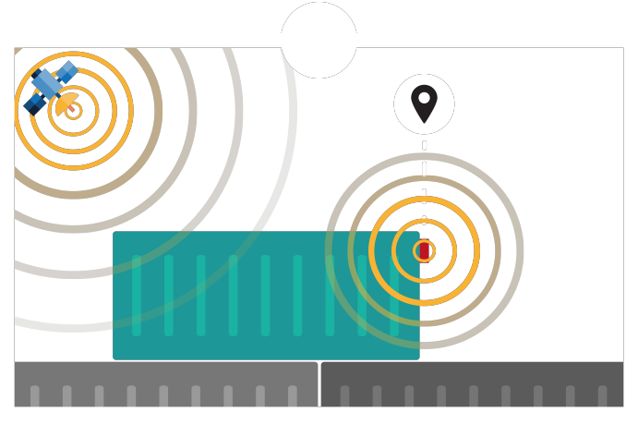

2/ Cập nhật tọa độ khi di chuyển

Thiết bị Geolocation sẽ cập nhật tọa độ khi bị di chuyển và gửi dữ liệu vị trí liên tục lên hệ thống máy chủ.

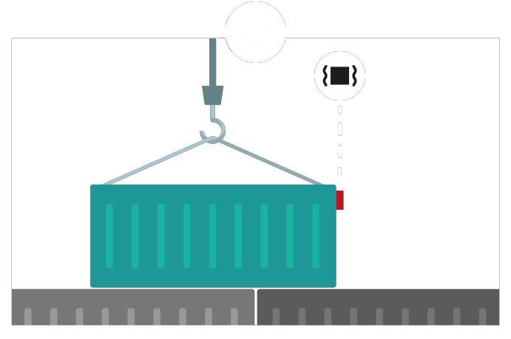

3/ Tìm kiếm, quản lý thiết bị

Ta có thể xem thông tin của thiết bị bằng trình duyệt web với smartphone, laptop,... Qua đó ta có thể nhận thông báo khi thiết bị di chuyển, vị trí hiện tại cùng nhiều thông tin khác.



|  |  |
| --- | --- |
| **Dịch vụ:** Định vị thiết bị, xem lịch sử di chuyển, thông báo khi bị di chuyển | **Kích thước:**  Xấp xỉ: 129 x 111 x 33.5 mm |
| **Chức năng:**  Phát hiện vị trí, dịch chuyển | **Trọng lượng:**  Xấp xỉ: 200 gram (không pin) |
| **Liên kết mạng:**  LoraWan | **Pin không sạc:** 1 battery 4.5v , 6000mAh, thời gian dùng có thể lên tới 3 năm |
| **Chuẩn chống nước:**  IP65 | **Nhiệt độ hoạt động:**  -20°C to +60°C |